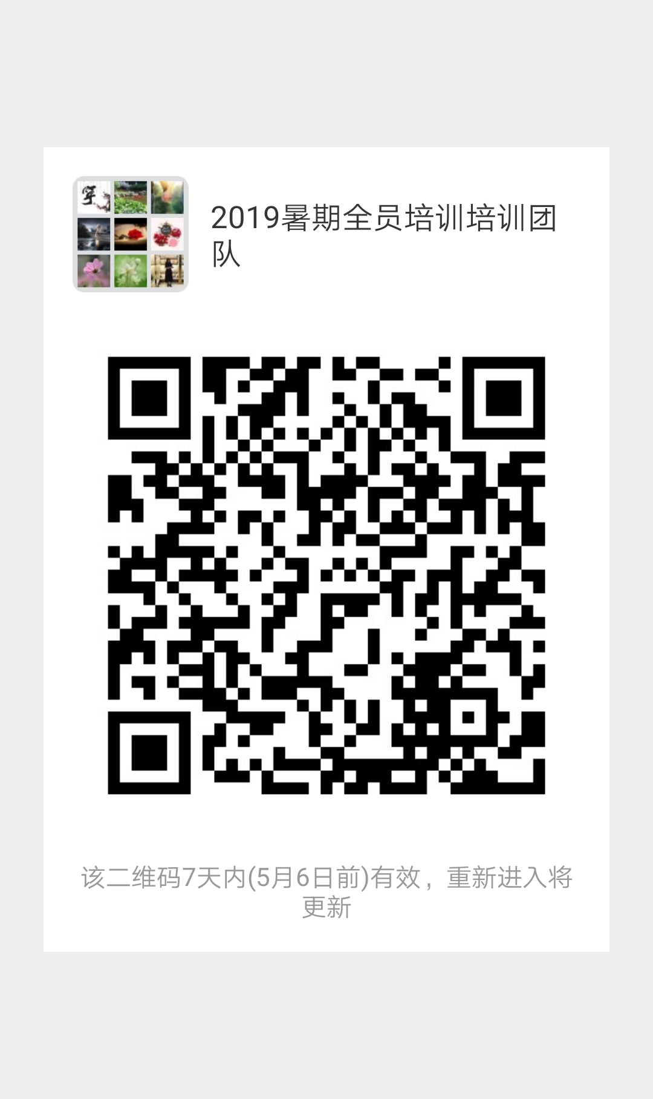
不能扫码入群时，请加微信：13087609820

